פרס נובל לפיסיקה לשנת 2015

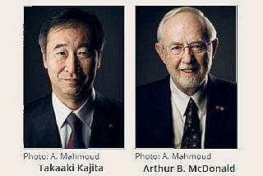
היפני טקאקי קאג´יטה והקנדי ארתור מקדונלד זכו בפרס נובל לאחר ש"הניבו תובנות חיוניות לעולם הנסתר של חלקיקי הניטרינו", לפי ועדת הפרס. המדענים פיתחו גלאים מתוחכמים שהצליחו ללכוד את הניטרינו החמקמק והוכיחו שהוא בעל מסה. פיצוח חידות הנייטרינו עשוי לסייע למדענים להבין שאלות מהותיות בנוגע לתולדות היקום, כמו למשל, מדוע יש ביקום כמות חומר גדולה הרבה יותר ממה שהמודלים המקובלים חזו, ולסייע לנו להבין את התהליכים שאירעו ביקום הצעיר מייד לאחר המפץ הגדול.
- פתרונה של בעיית הניטרינו מן השמש / ארתור ב' מקדונלד, ג'ושוע ר' קליין ודייוויד ל' וארק, סיינטיפיק אמריקן ישראל
- הסבר פשוט וממצה - אתר עיתון הארץ
- שני חוקרים שגילו בנפרד שלניטרינו יש מסה זכו בפרס נובל לפיזיקה - אתר הידען
- איזו קלאסה, יש לי מסה! – אתר הידען
- קישור להודעת הפרס באתר הרישמי של פרסי נובל (אנגלית)

